棠湖中学外语实验学校附属小学
二年级下期第7周周末练习题
班级 姓名 家长签字
一、计算我最棒。
31÷5= 38÷4= 63÷7= 54+46= 13÷6= 68÷9= 18÷8= 57÷9= 100－19= 7+69=
300+500= 1000－400= 860+40= 730+400= 1800-800=
二、用竖式计算。
82+19= 78÷9= 100－6= 21÷6= 21+79=

三、填一填。
1．5km=( )m 80 dm =( ) m 100mm =( )cm =( )dm
700mm=（ ）cm 4000m=（ ）km 95dm=（ ）m( )dm
8dm6cm=（ ）cm 300cm=（ ）m 4m=( )dm=( )cm
2、与8999相邻的两个数是（ ）和（ ）。
3、△÷□=4……5,□最小填（ ），此时△最小填（ ）。
4、找规律填数：
①、697、698、（ ）、（ ）、( )、( )
②、3270、3280、（ ）、（ ）、3310、（ ）
③、1200、1100、（ ）、900、（ ）、700、
5、量一量，把结果填在括号里。
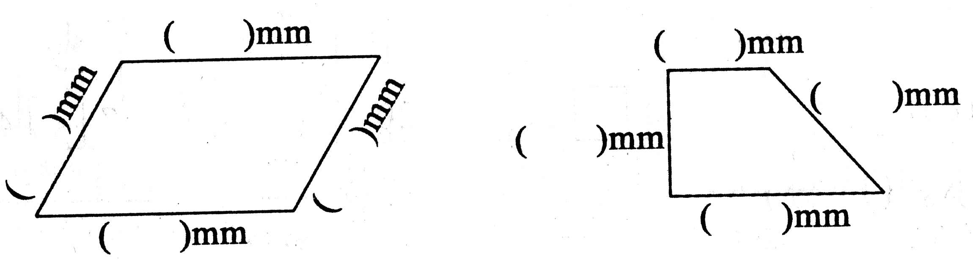

6、估一估。有三筒豆豆糖，其余两桶大约各有多小粒？

200粒 （ ） （ ）
7、比较大小。
5301○5031 3999○4000 1089○1090 389○982 10000○9999
45dm○5m 999m○1km 4km○400m 8cm○800mm 70dm○7m
8、在括号里填上适当的单位。
树高约10（ ） 铅笔长约18（ ） 北京到上海的路程长约560（ ）
小汽车长约4（ ） 爸爸的身高是1（ ）75（ ） 书柜高约180（ ）
9、森林医生。

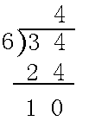
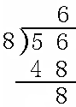
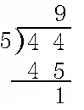

四、解决问题：

1、小明有50元压岁钱，可以买几枝花， 2、一件被套需要7米布，30米布
还剩几元？ 可以做几件被套？
每枝6元


3、8个小朋友分桔子，如果每人分7个， 4、38个小朋友，至少需要几辆车？
需要多少个桔子？
限乘6人

思维训练
1、草地上有7只小鸡，6只小兔，算一算，它们一共有多少条腿？

2、文文看书，从第一页看起，每天看7页，第八天应从第几页看起？
8天一共看了多少页？

